АКЦЕНТИ СРПСКОГ ЈЕЗИКА
Норма српског језика познаје четири акцента. Акценте можемо приказати у следећем квадрату.
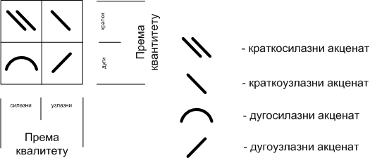
Акценат је ритмички удар у одређеној речи.
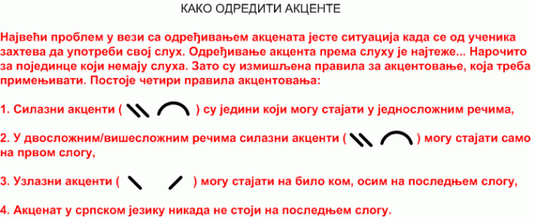
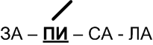, , 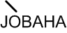, 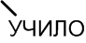,
Акценти у српском језику су следећи:
- краткосилазни (ȁ): брȁт, пȅсма, јȁбука;
- краткоузлазни (à): жèна, сèстра, вòда, лѝвада;
- дугосилазни (ȃ): мȃјка, нȏћ, снȇг, здрȃвље;
- дугоузлазни (á): дéте, врáта, глáва.

